***Лабораторна робота №7***

***Алгоритми планування***

***Мета:***дослідити та оцінити роботу алгоритмів планування в операційнихсистемах на прикладах із конкретними числовими значеннями.***Інструменти:***редактор електронних таблиць або будь-яке інше ПЗ, що надаєможливість побудови діаграм Ґанта (Gantt charts).

***Чому ця лабораторна робота не така, як попередні***

Дана лабораторна робота відрізняється від решти робіт цього курсу. Вонапередбачає моделювання та розрахунок показників. Та це допоможе

ґрунтовніше розібратися з механізмами всередині ОС і краще зрозуміти, чому

ОС поводиться із процесами саме так, а не інакше.

***Під час цієї лабораторної роботи ви:***

* шляхом побудови діаграми Ґанта простежите за тим, як працюють

алгоритми планування у конкретних випадках (для конкретних розподілів часунадходження завдань);

* оціните роботу алгоритмів у цих випадках.

Хід роботи:

**Завдання 7.1:**

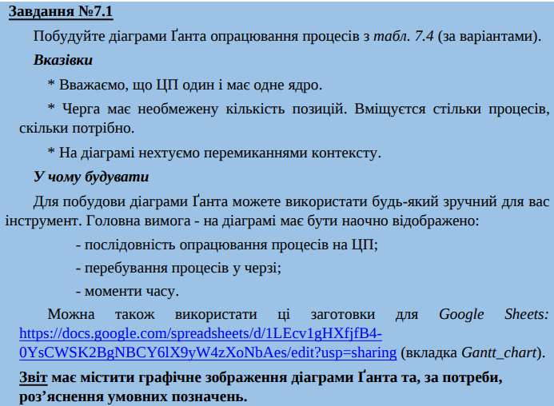

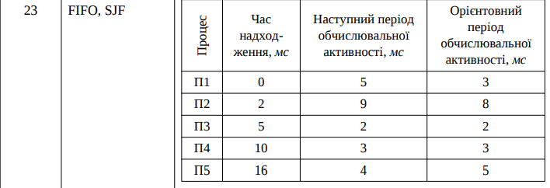

Результат виконаного завдання:

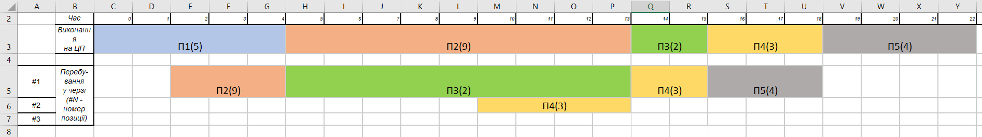

Рис. 1. Результат виконаного завдання ( FIFO )

Результат виконаного завдання:

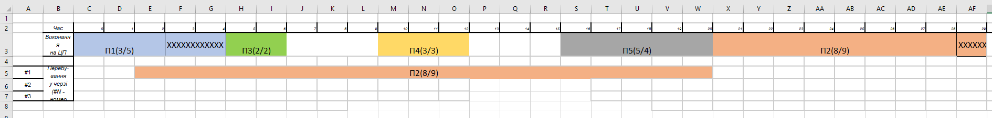

Рис. 2. Результат виконаного завдання ( SJF )

**Завдання 7.2:**



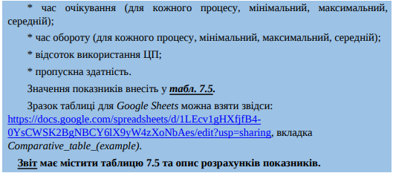

Усі обрахунки у таблиці були обраховані у Exel зміст, якого відправлений разом із звітом. Також був використаний калькулятор для обрахунку усіх значень.

Результат виконаного завдання:

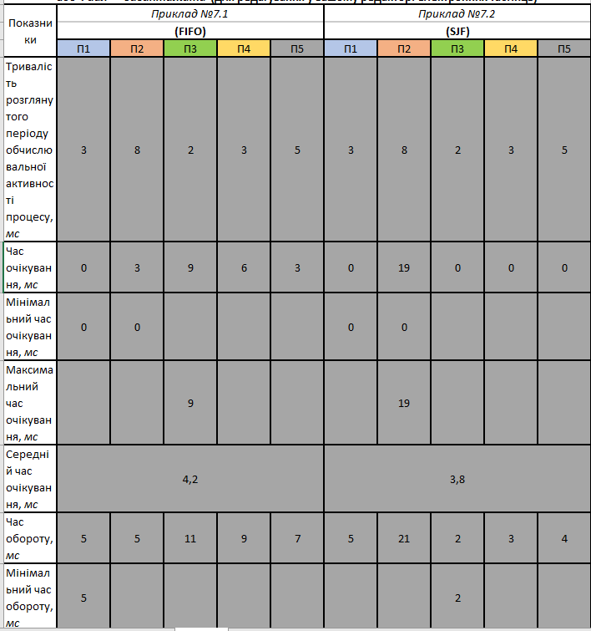

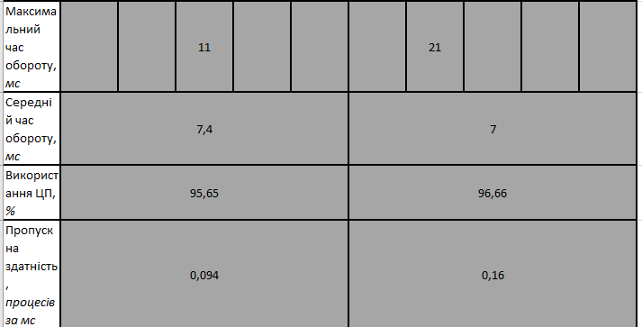

Рис. 3. Таблиця до завдання 2

**Завдання 7.3:**

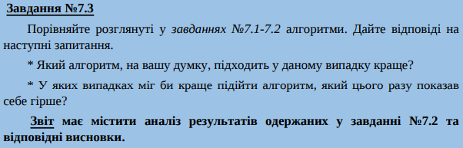

За результатами таблиці маємо маємо майже однаковий відсоток використання ЦП(процесор майже не простоює) та різну пропускну здатність у першому варіанті 0,094, у другому 0,16(виконується не однакова кількість процесів за одиницю часу).

Зазвичай алгоритм SJF добре себе показує під час планування процесів з короткими періодами обчислювальної активнобчисленоості. Однак у прикладі №7.2 процес П2, якому зрештою знадобилося лише 9 мс часу ЦП, простояв у черзі найдовше, бо його очікувану тривалість наступної обчислювальної

активності було оцінено у 8 мс. Не відомо точно, як саме було спрогнозовано очікувані тривалості обчислювальної активності для процесів. Можна припустити, що застосовані методи оцінювання виявились недостатньо точними, або що процес цього разу витратив на обчислювальну активність значно більше часу, ніж витрачав досі. З тих самих причин алгоритм SJF у даному випадку показав меньший середній час обороту (7 супроти 7.4), середній час очікування (3,8 супроти 4,2). Час обороту для процесів більш розпорошені відносно середнього значення (0,21 супроти 0,11). Аналогічну ситуацію маємо з часом очікування для процесів (0,19 супроти 0,9). Отже, у даному випадку й за даної реалізації алгортмів алгоритм SJFпідходить краще, ніж алгоритм FIFO.

***Висновок:***дослідили та оцінили роботу алгоритмів планування в операційних системах на прикладах із конкретними числовими значеннями.